Муниципальное бюджетное образовательное учреждение
«Детский сад №12 с. Ногир»

НОД по художественно-эстетическому развитию
во 2 младшей группе
АППЛИКАЦИЯ: «ЦЫПЛЯТА НА ЛУГУ»

Подготовила
Воспитатель: Кудзиева Рима Аузбиевна

Ногир, 2018
Реализация содержания программы в образовательных областях: «Художественно-эстетическое развитие» (аппликация).
Цель: закрепить умение составлять композицию из нескольких предметов, свободно располагая их на ватмане; изображать предмет, состоящий из нескольких частей.
Материалы и оборудование: желтый круг – 2 шт., красный треугольник-2 шт. (клюв и ноги), вырезанные из бумаги; ватман, клей, салфетки.

Содержание
Воспитатель: (держу в руке яйцо)
Был белый дом, чудесный дом,
И что-то застучало в нем.
И он разбился, и оттуда
Живое выбежало чудо.
(яйцо убираю, показываю игрушечного цыпленка)
- Ребята, посмотрите какой красивый цыпленок. Такой пушистый и мягкий.
(даю детям потрогать, погладить цыпленка).
- Вика, а как пищит цыпленок? (ответ ребенка). Георгий. пропищи, как цыпленок только тихо, а ты Мадина, пропищи, пожалуйста, громко.
Уточняю представление о внешнем виде цыпленка: Давид, какой формы туловище у цыпленка; Милана, какой формы голова у цыпленка? Стас, какой цыпленок величины? Влад, что есть на голове у цыпленка; Алан, что есть на туловище? (Ответы детей).
Воспитатель: нашему цыпленку очень грустно одному на лугу. Давайте, чтобы ему не было грустно сделаем для него братьев и сестричек. Но перед этим поиграем.
Физминутка:
По ровненькой дорожке,
По ровненькой дорожке
Шагают наши ножки.
Мы топаем ногами,
Топ-топ-топ!
Мы хлопаем руками,
Хлоп-хлоп -хлоп! Качаем головой,
И вертим головой.
Мы руки поднимаем,
Мы руки опускаем,
Мы руки подаем.
И бегаем кругом.
Воспитатель: поиграли мы немного, а теперь давайте вернемся на свои места и будем делать братьев и сестричек для нашего цыпленка. Будем клеить на зеленом лугу цыплят (показываю образец).
Словесно напоминаю детям приемы наклеивания цыплят: правильно держать клей карандаш в правой руке и сильно не давить, класть форму на клеенку вверх нецветной стороной, хорошо смазывать клеем всю поверхность формы и, осторожно перевернуть смазанную форму, положить в определенное место на листе бумаги клеем вниз, прикрыть сверху салфеткой и прижать форму ладошкой.
Воспитатель: по окончании выполнения работ надеваю маску курицы и подзываю детей к себе: Куд-куда! Куд-куда!
Ну-ка, ну-ка все сюда
Ну-ка к маме под крыло,
раскладываем работы на большом столе.
Воспитатель: ребята, посмотрите какая большая зеленая лужайка, на ней так много маленьких желтых цыплят. Все бегают, резвятся, играют и наш цыпленок радуется, потому что вы сделали для него так много красивых друзей. Теперь он не будет один. У всех очень красиво получилось, все большие молодцы.

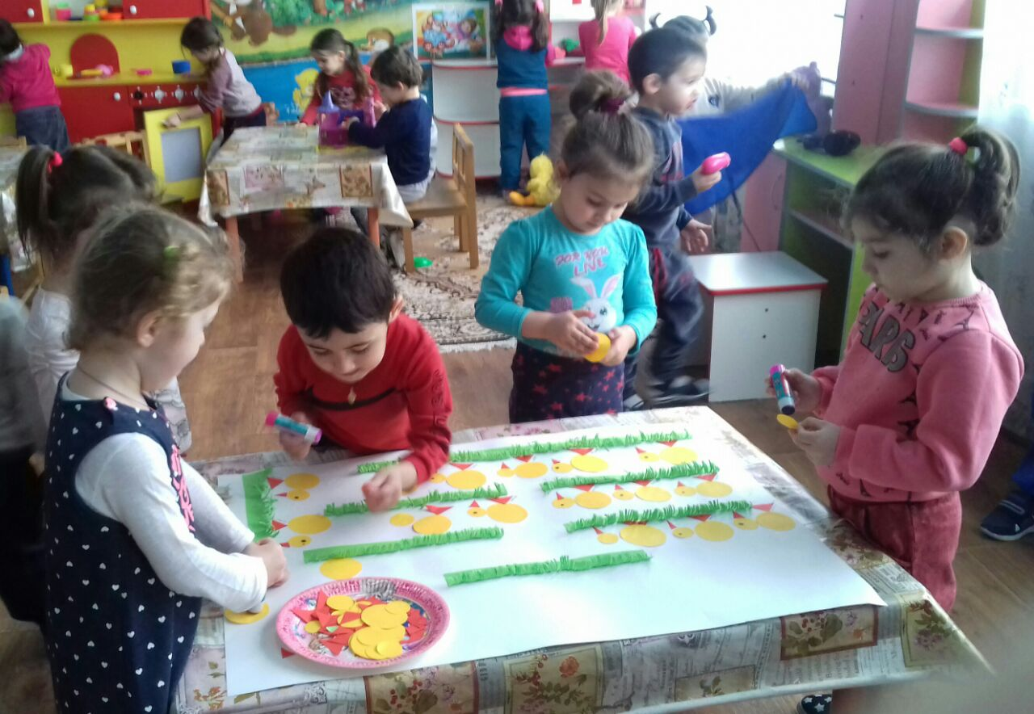

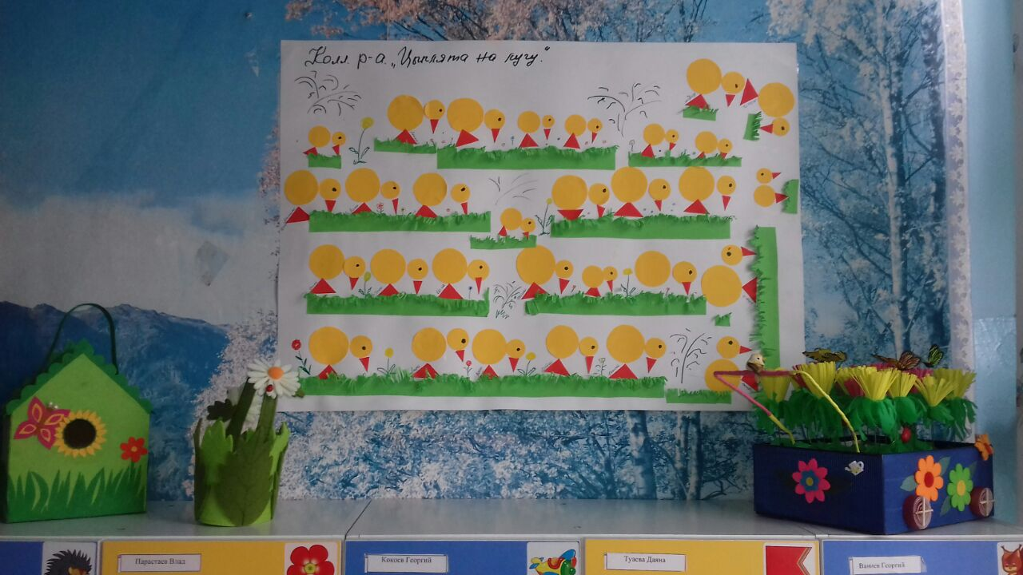

Рефлексия.
- Какое занятие было?
- Что мы делали?
- Что понравилось больше всего?

